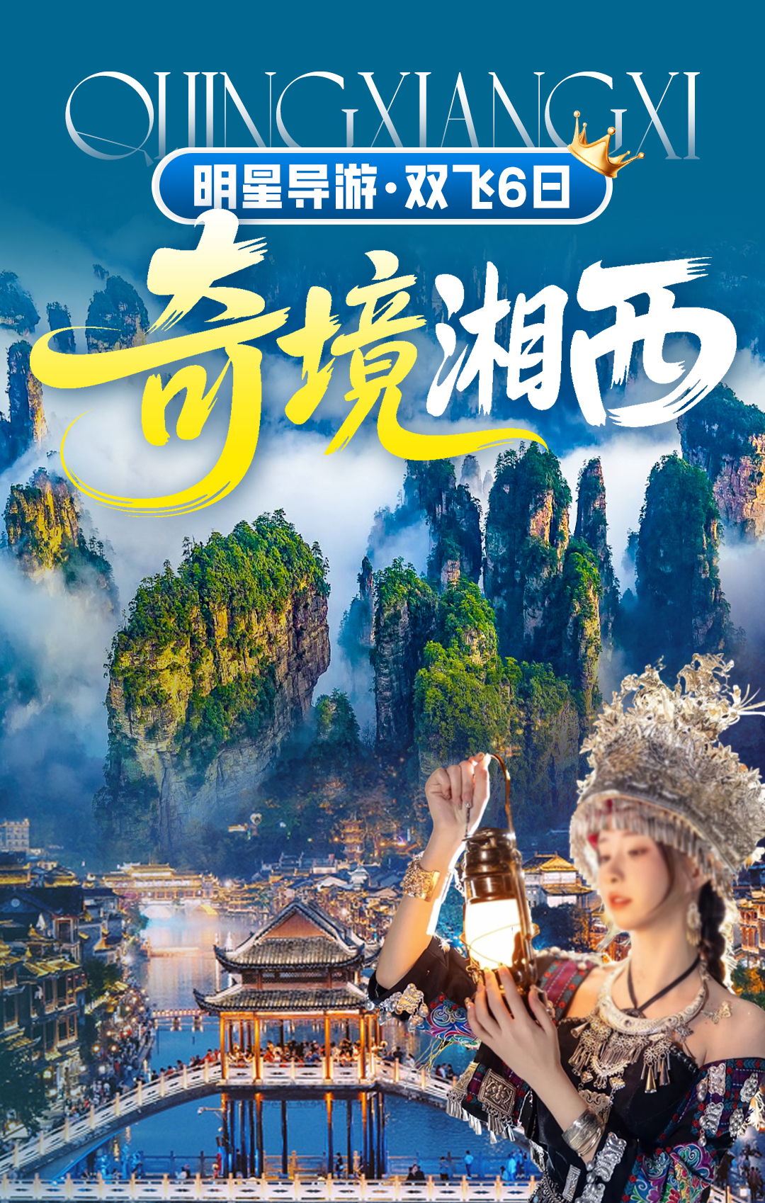
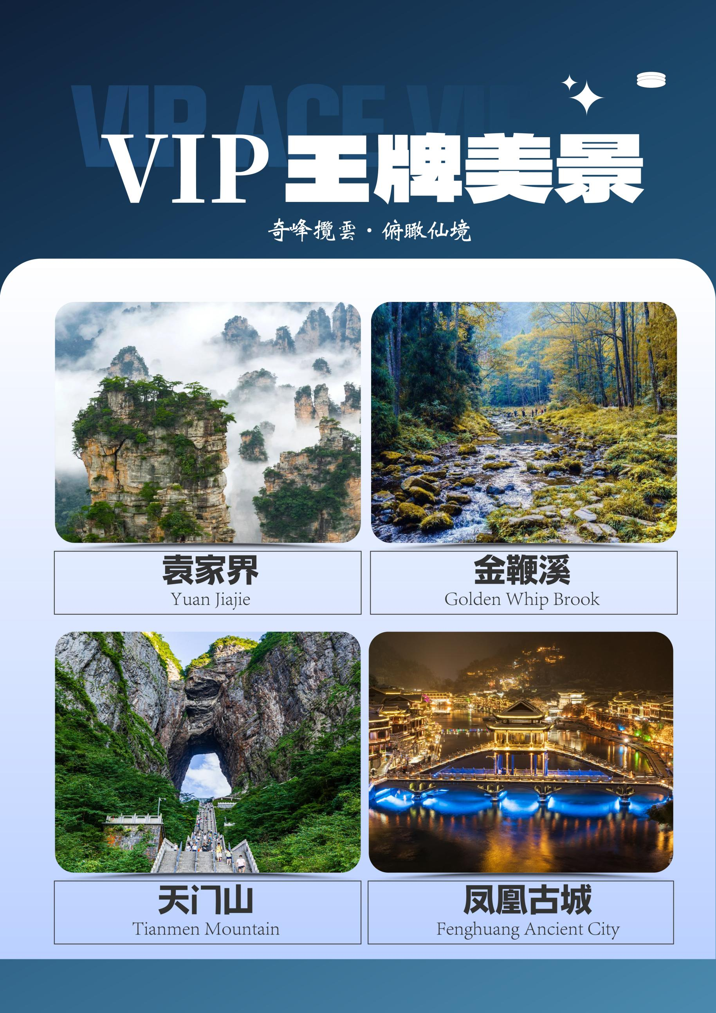
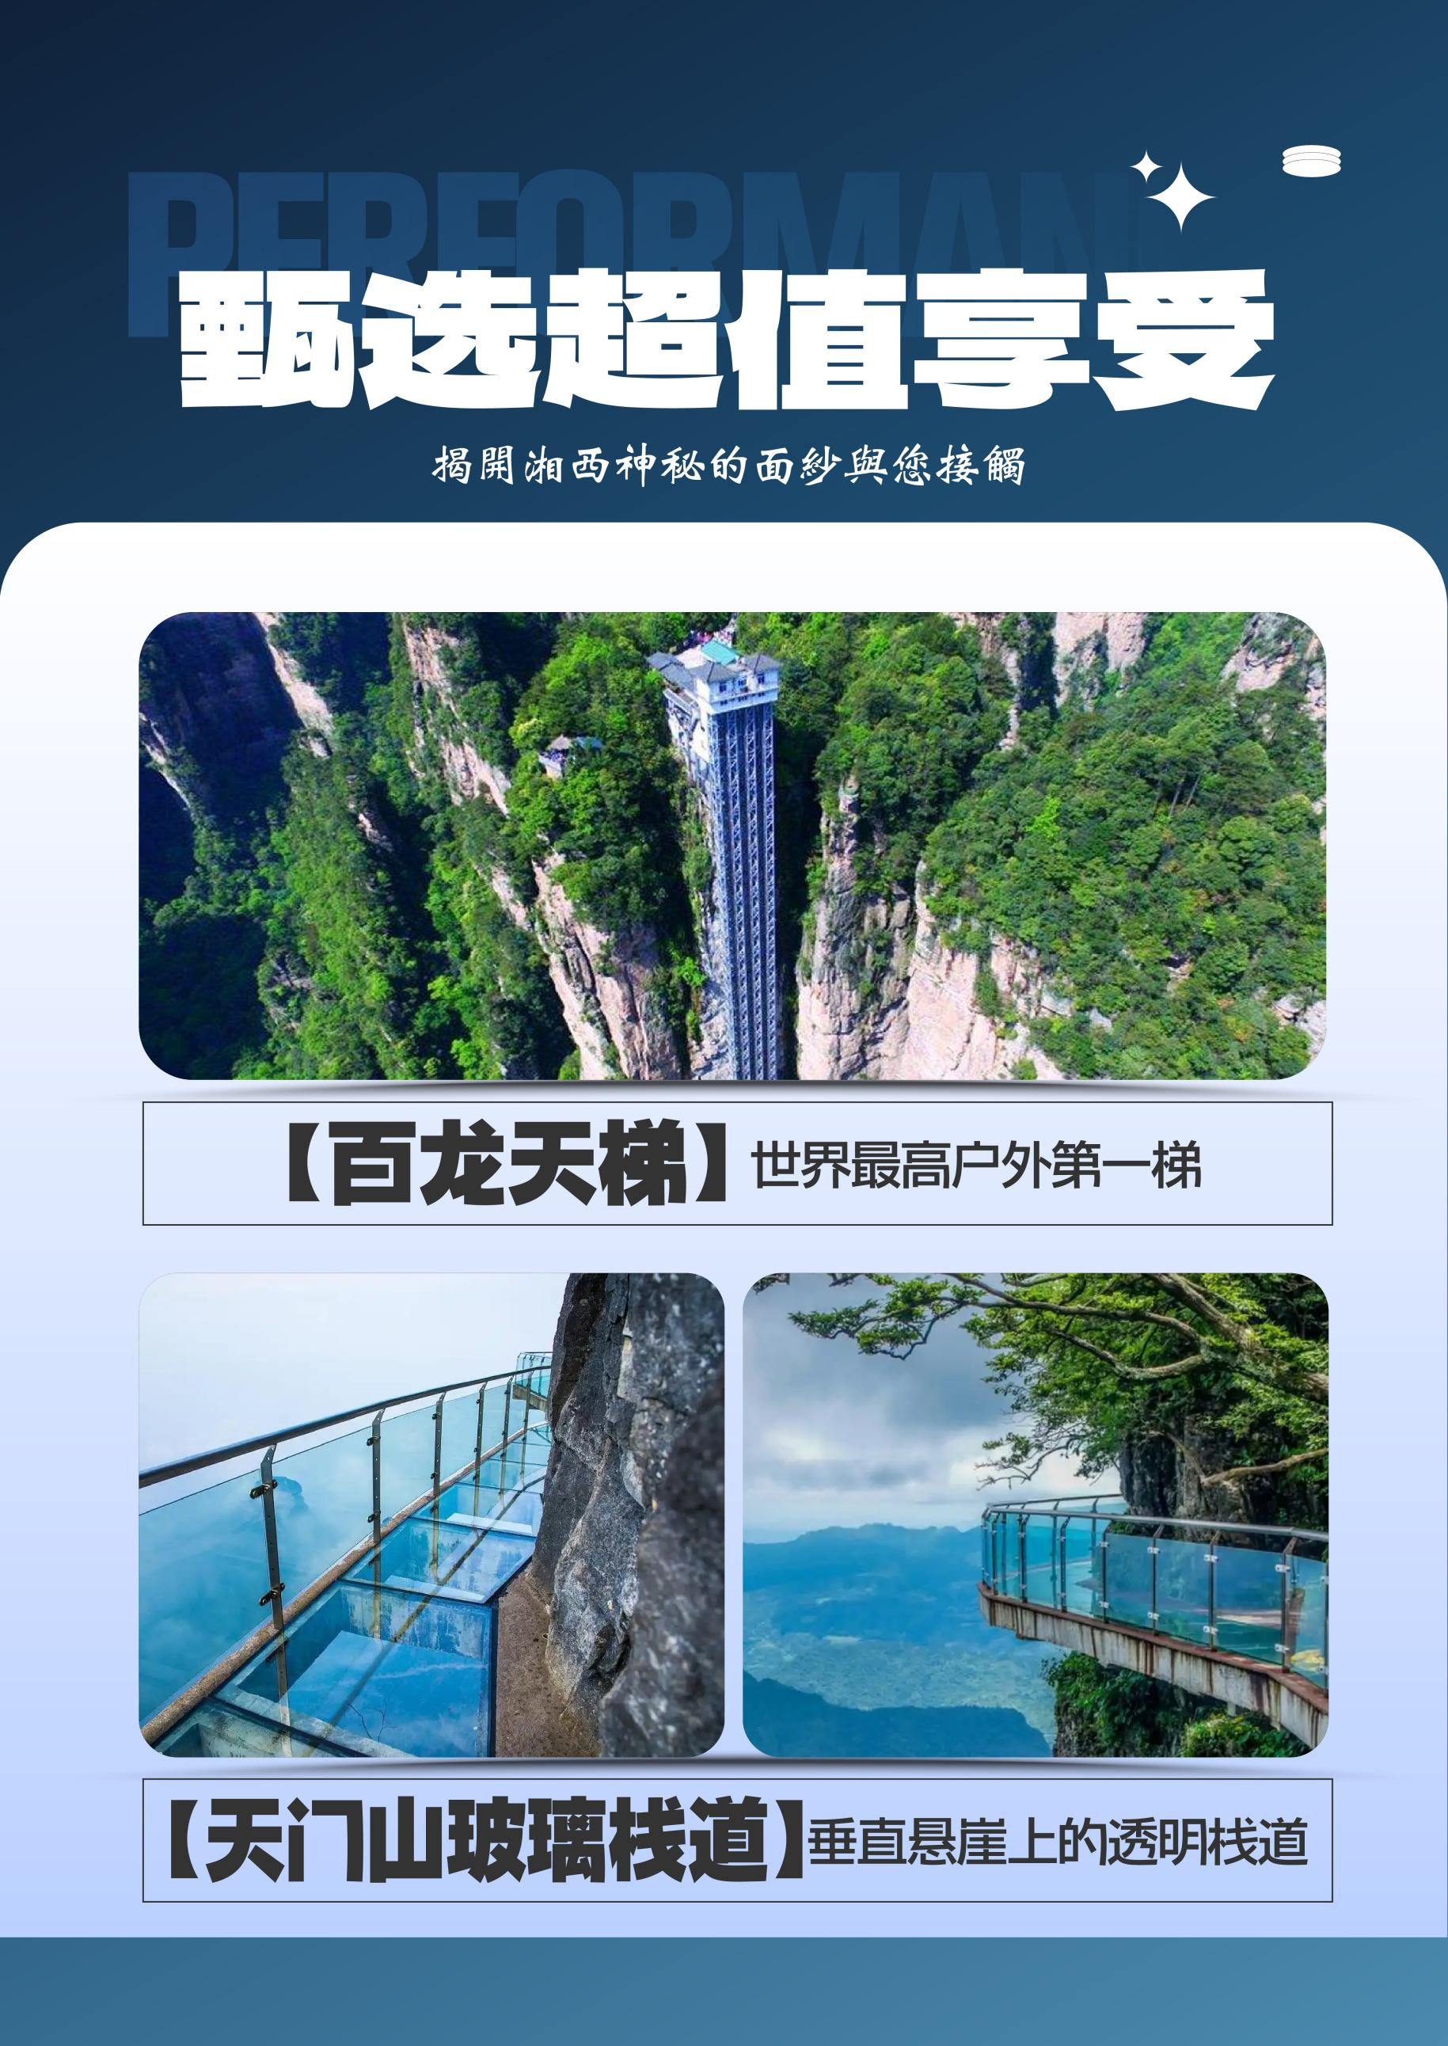
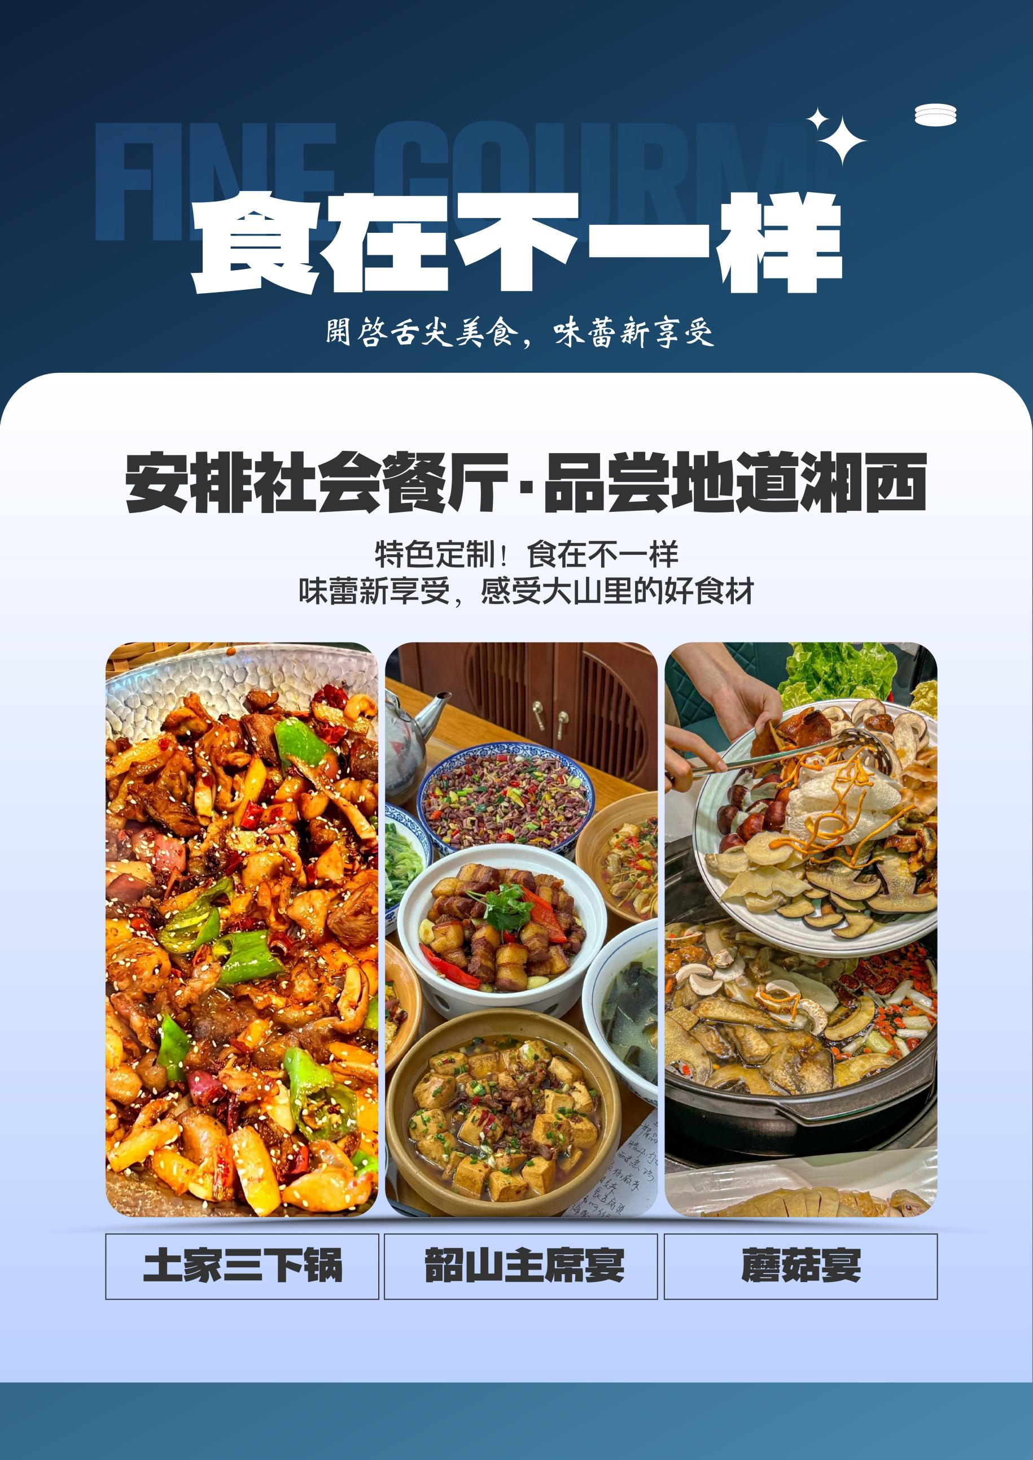
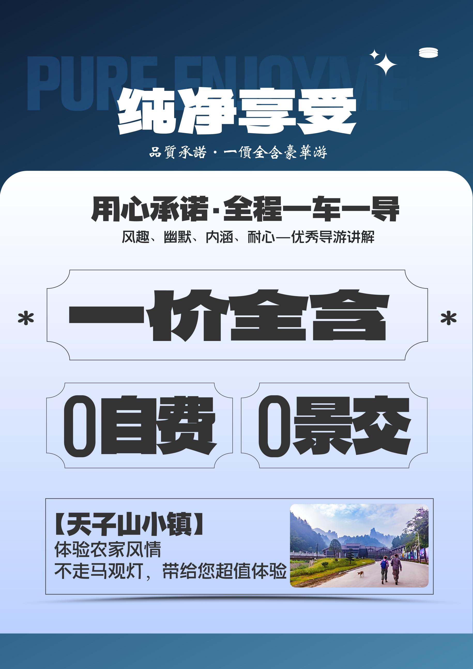
【奇境湘西】
长沙/韶山/凤凰古城/苗寨/天子山小镇/张家界森林公园/袁家界/金鞭溪/百龙电梯/民俗晚会/土司王宫/天门山森林公园（玻璃栈道）6日游
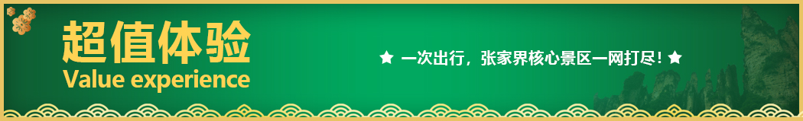
【抖音网红】【天门山玻璃栈道】+【张家界国家森林公园】+当前最热爆的景区 绝不留遗纯净享受：
●VIP尊享：一价全含！0 自费！0 景交！涵盖所有精华王牌景点！
●网红景点：世界最高户外第一梯—【百龙天梯】+垂直悬崖上的透明栈道—【天门山玻璃栈道】；
●超值享受：体验农家风情【天子山小镇】住在景区，减少排队时间；
●用心承诺：全程一车一导，风趣、幽默、内涵、耐心——优秀导游讲解；
●舌尖美食：特色定制！食在不一样，味蕾新享受，感受大山里的好食材，安排社会餐厅品尝地道湘西民间特色菜【土家三下锅、韶山主席宴、长龙宴等】；
超值礼包：
赠送天门山扶梯鞋套、行程中有当天过生日的客人，赠送生日蛋糕或精美礼品一份。
重要提醒：此行程为参考行程，因景区门票预约、流量管控等情况，行程安排在不减少景点情况下,导游可以灵活调整行程游览顺序，不接受景点顺序调换的投诉。
天数 | 行程安排 | 用餐 |  |  | 入住地区
D1 | 出发地长沙 | × | × | × | 长沙
D2 | 长沙韶山凤凰 | √ | √ | × | 凤凰
D3 | 苗寨天门山张家界 | √ | √ | √ | 张家界
D4 | 森林公园袁家界百龙电梯金鞭溪表演 | √ | × | √ | 张家界
D5 | 土特产超市土司城长沙 | √ | √ | × | 长沙
D6 | 长沙出发地 | √ | × | × | 回家
备注：行程安排在不减少景点情况下,导游在实际操作中根据情况可以灵活调整行程游览顺序
第一天 出发地→长沙 用餐/自理 住宿/长沙
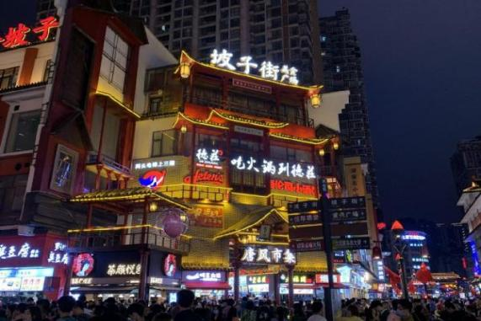
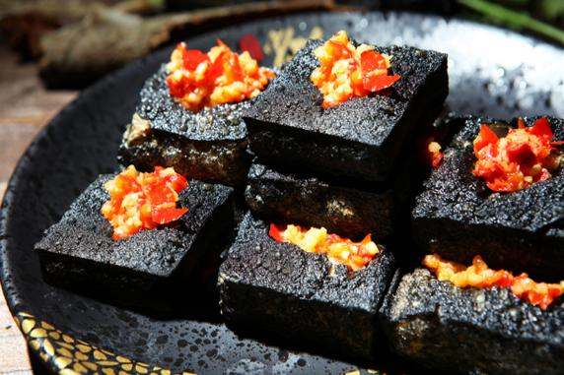
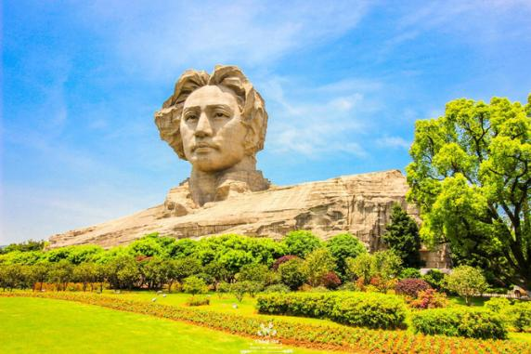
各起始地乘【出发航班】前往长沙， 抵达后，我公司安排专门接机站工作人员接站，（接团方式：接站前一天下午18:00-20:00前短信通知接团方式及再次跟您核对航班号/车次及接团人员名称，人数）送至酒店，并协助您办理相关手续，入住酒店休息。
【温馨提示】：
1、请您在报名该线路时，留下您在湖南旅游期间的联系手机号，方便我们能够在您到达长沙时，第一时间联系上您！
2、长沙入住前请出示身份证并主动交纳房卡押金。若因长沙火车站附近交通受限，可能车不能到酒店门口，步行至酒店约5--10分钟。
3、接站人员提前在机场（高铁站）等候客人,请游客务必保持手机畅通。各地抵达航班时间有所差异，接机为滚动接机，会接待临近时间航班游客，若需等待（10分钟左右），敬请谅解！
4、接站当天为专人接站，导游将以电话或短信方式通知次日行程的出发时间及注意事项。
第二天 长沙→韶山→凤凰 用餐/早/中 住宿/凤凰
早餐后，乘车前往红太阳升起的地方【韶山】；参观【毛泽东故居】，故居坐落在一个三面环山一面 邻水的地方-韶山冲，又名上屋场，毛泽东在这里度过了他难忘的少年和青年时期，这里孕育了一代伟人的 智慧及风采，吸引着成千上万的游客如潮涌海流般到此，寻找伟人足迹流连于这人杰地灵的“宝地”。前往东方最有灵气的地方--【毛主席铜像广场】，让我们一起瞻仰一代领袖，来到韶山，不仅是一次旅行，更是一次心灵的洗礼。
下午汽车适时前往，被新西兰著名作家路易•艾黎称赞为中国最美的小城—【凤凰古城】（接驳车已含）， 傍晚，穿越古老的石板街，青色的绿砖瓦，在这里感受北方徽派建筑和南方典型吊脚楼于一体的一座城，欣赏悠悠沱江水、翩翩吊脚楼，在美丽的沱江欣赏[七重水幕灯光秀],细细品味古城久远的历史和尘封心底的记忆；古香古色、极富浓郁苗家民族风韵的吊脚楼与两岸细脚伶仃的木柱立于河中托起古城中一段美丽的往事，古城清幽而绚丽的美景让人流连忘返……。
【温馨提示】
1、韶山讲解员会向客人推荐给毛主席铜像敬献花篮，根据花篮大小收取不同费用，纯属个人信仰，自愿消费）等景点。
2、由于毛主席故居实行实名制限量预约，每天限量 6000 人， 如未能预约成功，敬请理解，实行外观故居。
3、此天坐车时间较长，请客人自备晕车药。
4、凤凰古城为敞开式商业老街，本地老百姓的姜糖银器蜡染店铺、外地文艺青年的特色商铺较多，凤凰导游义务介绍，旅游者购物行为为自主选择，旅行社不接受凤凰区域旅游者在小商铺购物方面的投诉及退换货的要求。
5、2016 年 4 月 10 日开始，凤凰古城取消强制购买门票，客人可在古城自由参观，如遇政府临时性强制购买门票，客人须补买门票 128 元/人，费用自理。
凤凰古城因交通管制，旅游车辆有时只能停在指定位置停车、需步行或乘座凤凰古城换乘车入住酒店。
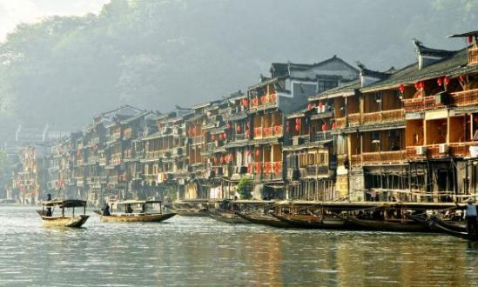
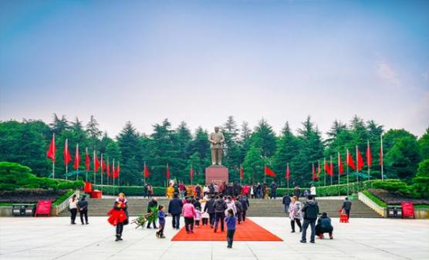
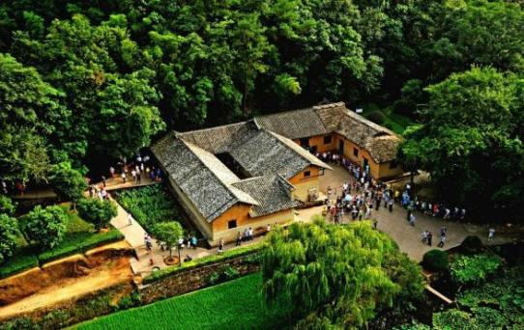
第三天苗寨→天门山→天子山小镇 用餐/早/中/晚 住宿/张家界
早起后，自行欣赏凤凰晨景（推荐时间为 06:30 分钟左右），早餐后，前往古丈县，游览湘西最大、最美丽、民俗风情最浓郁最古朴的【湘西苗寨】，是著名歌唱家宋祖英的家乡，对了歌、喝了酒、击完鼓、品完茶、跳完竹竿舞、感受完苗族人神秘的巫术以后，才能体验寨子里待客的最高礼遇——“长龙宴”，那些热情的姑娘，一定要您对上苗家山歌之后，才会奉上筷子，让您来品尝宋祖英家乡的美味，苗寨的烽火台流淌着历史的沧桑，精彩绝伦的苗家手工银饰锻造技艺会让人叹为观止…
根据预约时间游有张家界“武陵之魂”美誉的5A景点新传奇，湘西神山【天门山国家森林公园】乘坐“世界第一”长的高山客运索道，全长7455米，体验凌空飞仙般的神奇感觉，直达天门山云梦仙顶，山体孤峰高耸，气势临空独尊，观赏奇妙美丽的盆景花园。体验【玻璃栈道】这条看着就让人腿软的玻璃栈道给人带来的刺激震撼感，感受“云在脚下，奇峰尽览，万象目中”的豪迈感觉，【通天大道】:被称为通天大道的盘山公路共计 99弯，“天下第一公路奇观”横空出世，垂直高差达千米左右，【天门洞开】:999级台阶登上天门洞，观俄罗斯空军特技飞行表演在天门山上穿越的世界最高的天然穿山溶洞，感受大自然的神奇造化，尽情欣赏天门洞内外的壮丽景色。
行程结束后，汽车前往张家界国家森林公园【天子山小镇】，在这里感受炊烟缭绕的乡村气息，老黄牛贪婪的啃食着田边小草，小鸭子在小溪里悠闲的嬉戏，还有一旁你追我赶、露着半屁股的毛孩子；观赏落日余晖、遥望浩瀚的星空。
第二天也可以自行起早观看日出，一刹那，这深红的.圆东西发出夺目的亮光，射的人眼睛发痛，它旁边的云也突然有了光彩。
【温馨提示】
1、游览参观顺序根据当天客流量，会做适当调整，但不减少景点。
2、因天门山景区是张家界最火爆的旅游景区之一，每天有售票额度限制，都需提前实名预约门票及游览时间段，景区为分流人群，游览线路分为天门山景区游览线分为A线、B线、C线三种方式：A线为大索道上-快线索道下；B线为快线索道上-大索道下；C线快线索上-快线索道下。游览方式由景区根据届时实际情况进行分派，旅游旺季旅行社无法自主选择其中一条线路，不接受任何赔偿及投诉，请客人予以理解和配合。最终解释权归天门山景区负责，敬请理解和配合。
第四天 森林公园→袁家界→百龙电梯→金鞭溪→表演 用餐/早/晚 住宿/张家界
早餐后，车赴享有世界美誉的《世界自然遗产》、中国第一个国家森林公园-【张家界国家森林公园】。乘环保车直达山顶深度游览武陵源核心景区，游览“鬼斧神工”之作的《阿凡达》外景拍摄地“哈利路亚山”【袁家界】景区，看峰墙之绝，峰丛之秀，峰林之奇等。探寻影视阿凡达中的群山漂浮、星罗棋布的玄幻莫测世界;参观云雾飘绕、峰峦叠嶂，气势磅礴的【迷魂台】【天下第一桥】等空中绝景，乘世界第一梯-【百龙天梯】（垂直高度326米、仅需88秒）下山：漫步张家界最美的峡谷---【金鞭溪】，（本行程安排水绕四门精华段）感受天然大氧吧，众多负离子给大家带来的愉悦感。沿途享受鸟语花香、潺潺流水，可谓泉水激石，泠泠作响；好鸟相争， 嘤嘤成韵。水皆缥碧，千丈见底；游鱼细石，直视无碍，夏日清凉一刻。
晚上观看本土民俗风情大戏【民俗晚会】，整台晚会展示了张家界地区历史悠久的民俗文化和民歌艺术，千年神秘一台戏，揭开湘西神秘的面纱与您接触，让您在惊奇、兴奋中了解湘西，湘西不再神秘!让我们一起穿越时间，探寻湘西故事。
【温馨提示】：
1、森林公园内景点与景点之间全是用景区内的环保车提供服务，并非一个团一个专车，而且一个团有可能不能坐同一辆环保车前往下一下景点，景区游人众多，请一定要在导游指定的地点汇合，不能走散，更不要将随身所带物品遗失在环保车上；旺季游人众多，排队情况时有发生，敬请谅解；
2、张家界以山为主，为方便在山区游览，请穿平跟鞋，建议不穿裙子，自带雨具、太阳帽、防蚊水等物品；
第五天 超市→土司府城→长沙 用餐/早/中 住宿/长沙
早餐后，前往游览土家民族精粹和传统手工艺术展览中心—【印象张家界】参观土家民族精粹和传统手工艺术展览中心该中心以涉及土家传统文化、张家界特色纯天然植物研究、张家界特色矿产岩石应用等领域。
游AAAA级景点【土司府城】，感受隆重的土家欢迎仪式，是土家人朝拜、祭祀、祈祷和节庆的“圣地”，这里保存着土家族千年奇风异俗，土家族的哭嫁，茅古斯舞等，园中的摆手堂龙腾柱、土司城堡、山寨，楼群汇集了整个大湘西土家人历史的精粹，它是土家文化发源地，是整个湘西乃至全国幸存下来，保存最为完好的土家古宅，堪称土家建筑的活化石。
行程结束后，前往长沙，入住酒店休息。
【温馨提示】：
当天比较晚到达长沙，正常情况下长沙返程安排送23:00以后的返程交通，节假日建议安排次日交通。
第六天 长沙→出发地 用餐/早 住宿/回家
早餐后根据返程时间，结束愉快的湘西体验之旅！
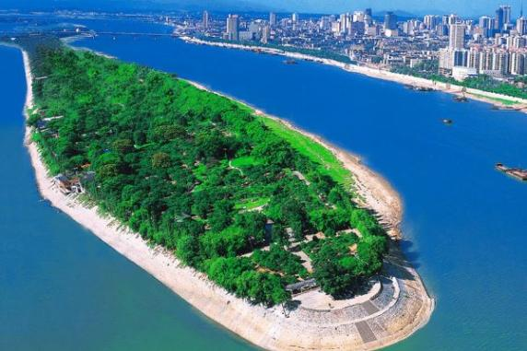
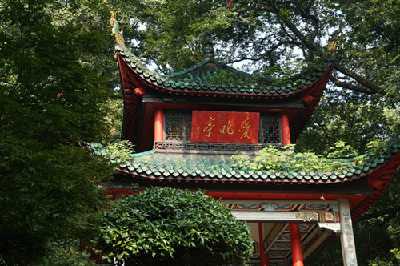
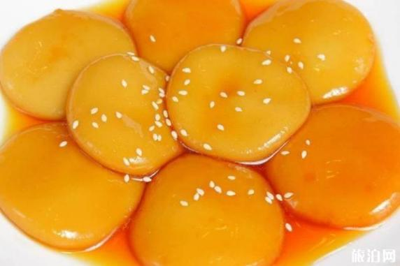
报名时请如实告知是否为失信人，客人因失信人原因造成的所有损失（机票、车位、导服）由客人自行承担！！！
备注：由于客人报名时间及报名方式不同，导致报名价格不同；若客人在旅途中私自比较价格，引起不必要的投诉，我司不予处理并需当场补齐出团前优惠的差额！感谢您的理解与配合！
☆☆接待标准☆☆
1、门票：张家界国家森林公园、天门山国家森林公园、韶山（所有景点无优无免无退费）
- 酒店：全程入住商务型标准酒店，凤凰特色客栈（不含单房差），不提供自然单间；酒店无正规三人间，不占床不退费产生单房差由客人自理、湖南酒店不提供一次性洗刷用品。
3、用车：精选豪华旅游车，确保旅途舒适性，再远路程也是一种享受！
4、用餐：占床含早+ 5 正餐，正餐 30 元/餐/人，十人每桌，九菜一汤，正餐不用不退费亦不作等价交换。特色餐除外（餐不用则不退），升级 3 个特色餐：韶山主席宴+长龙宴+土家三下锅
5、全程进 1 超市（超市不算店）
超市不算购物店，自行购买，绝无强制，景区自营商店不属于旅行社安排购物店范畴内/ 不接受投诉
☆☆儿童接待标准☆☆
1、儿童价格执行标准：身高1.2米以下，14周岁以下
2、儿童价格包含：当地接待车位费、全程半餐费、导游服务费
3、儿童价格不含：住宿、门票；若产生费用现付当地导游；儿童不含成人报价中的赠送门票项目
☆☆接待标准☆☆
1、收客人数每组限2-8人（含8人），超过8-12人+200 12人以上另议！
2、儿童标准： 本行程指1.2米以下；含汽车车位，正餐半餐，导游服务费，保险，赠送酒店早餐；不占床位，不含门票；如果产生现付。
3、收客年龄为:26岁---72周岁（含72周岁），14周岁-18周岁+400/人，19岁-24岁+300元/人；80岁以上拒收；；70岁以上参团需带三甲医院出具的健康证明需正常年龄家属陪同。同组都是 25 岁以下+300 元/人附加费)，20 岁以下单人出行拒收，75 岁以上谢绝参加此行程。
4、单男、单女、全男，省内客人+400元/人，东北身份证+300/人
5、本行程综合报价已经折算所有门票优惠和免票；任何证件不再次享受优免；报名此行程等于已经认可此项特殊约定；具有法律效力；旅行社不再接受与此有关的投诉与异议！
6、聋哑人士、行动不便者、孕妇、旅游同行、导游证、记者、港澳台拒收！
7、若因客人自身原因导致不能正常走完行程或者提前离团，无任何退费，需另补+800元/人
8、所有景区均为实名预约；报名时请及时提供准确名单，以免造成不必要的损失；
☆☆参考酒店☆☆
长 沙：君都云程/圣威思/君都云栖/菲尼斯卡/君都假日/楠庭酒店/丽日王朝酒店/汇和酒店/妮儿府/清橙酒店/维也纳/素柏云酒店/舜天/美聚/宜尚/雅轩汇利/你好/熙林国际/优识悦/美年酒店等同级
凤 凰：八角楼/栢景朗廷/嘉栖客栈/锦绣凤凰/凯宾酒店/卓睿酒店/河岸假日/芭堤雅/火凤/雨翠/等同级
张家界山顶：听雨楼/画说武陵/溪涧小憩等同级；
武陵源：百丈峡酒店/蛮好居/界上花涧堂度假客栈/圣多明哥/山间堂客栈/峰语轩客栈/洞溪居客栈/峰源山水/望山雅居/半塘/半月溪等同级特别说明：如遇到旅游旺季特别爆满，或政府行为临时征用酒店；在各备选酒店都不能确保入住的情况下，旅行社会安排不低于备选酒店档次的酒店；特别是芙蓉镇地区因开发较晚、酒店参差不齐望理解！
☆☆费用标准☆☆
此行程为特惠打包价，所有优惠人群均无退费；老年人、学生参团请带好学生证，老年证，身份证或户口本等相关证件；配合出示证件，无退费。
☆☆特别注意事项☆☆
1、因人力不可抗拒因素（自然灾害、交通状况、政府行为等）影响行程，我社可以作出行程调整，尽力确保行程的顺利进行。实在导致无法按照约定的计划执行的，因变更而超出的费用由旅游者承担。
2、行程中的车程时间为不堵车情况下的参考时间,不包含景点的游览时间；我社导游有权在不减少景点的情况下自行调整景点游览顺序。
3、投诉以当地接待社旅游意见单为准，请各位游客如实填写，若虚假填写、不填写默认为无接待问题，回程后再行投诉，我社将不予受理。如对我社接待不满意的请在第一时间与我社相关人员联系，方便我社协调处理。
4、请不要将贵重物品、现金、急用药品放在托运行李中，以免丢失。旅游过程中，也请妥善保存。
☆☆温馨提示☆☆
1、请游客带好有效身份证原件：16周岁以上需带好二代身份证，16岁以下儿童带好有效户口本原件登机（团体机票一经开出，不得签转、更改、退票，如出现退票情况只退机建费）
2、20周岁以下、70岁以上的老年人必须有全程监护人陪同旅游，有不适病史须提前通报，自身病史或自己造成的人身意外游客本人负全责。旅游途中请游客注意自己的人身和财产安全！
3、如发生不可抗力、危及旅游者人身、财产安全，或者非旅行社责任造成的意外情形，旅行社不得不调整或者变更旅游合同约定的行程安排时，我社必须向旅游者做出说明！
4、张家界酒店定时供应热水和空调。客人入住酒店时，请检查房间里所有设备及用具，如有损坏缺少应及时联系导游员或酒店工作人员，切勿大意，减少不必要的纠纷。根据湖南省政府规定，酒店不提供一次性洗漱用品，请客人自备。敬请谅解。
5、以上行程在不减少景点的前提下导游可根据实际情况进行调换；小孩报价12周岁（含12岁）以下，不占床、不含门票。
6、中途均不允许客人以任何借口离团，若中途客人离团视同游客违约，用房、餐、车等一切费用不退，旅行社亦不承担游客离团时发生意外事故的所有责任。
7、散拼团有一定的特殊性，由于客人来的交通不一样，如遇航班、火车晚点，短时间的等待属于正常情况，由于客观原因造成未能赶到正常发班时间的，产生额外费用，客人自行承担。
8、请出团前注意当地天气预报，湘西地处山区，当地昼夜温差大，请带足保暖防寒衣物，长时间在户外活动,请戴上太阳帽、太阳镜，涂抹防霜,以保护皮肤。天气变化多端，请携带雨具。湘西属少数民族地区，请尊重当地少数民族的宗教及生活习俗。出行必备：雨衣或雨伞、运动鞋、感冒药、肠胃药、防虫膏药、防晒油、太阳帽、太阳镜等。（景区早晚温差较大，请带稍厚衣服。建议带毛衣，长袖衫，轻便保暖外套，穿旅游鞋）
9．因张家界景区属于高山自然景观，以登山为主，且车程较长，为了您的出行安全，请游客在出行前做一次必要 的身体检查，凡有心脏病、高血压、气喘病、癫痫症、精神病、糖尿病、法定传染病、贫血患者、孕妇及行动不便等者，请勿报名，如隐瞒参加发生事故，请自行负责；70岁以上长者报名须签订《安全责任书》+开具三级甲等医院开具的3个月内有效的健康证明并签署家属委托书、免责书，否则组团社有权拒绝报名，为了您的安全，孕妇及75周岁以上长者谢绝参团！
10、【重要提示】：游客投诉以在张家界当地游客自行填写的《游客意见反馈表》为主要依据，请各位团友务必真实填写。恕不受理因虚假填写或不填意见书而产生的后续争议和投诉，如在行程中对我们的服务及接待标准有异议，请在当地拨打质量监督电话在当地解决，如当地解决不了可在当地备案，否则我社不予受理，多谢合作与支持！

